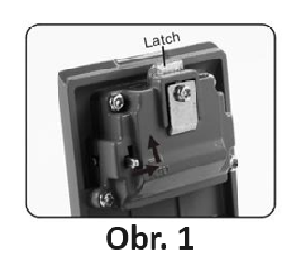
120x150 mm
Otevírání schránky na klíče:
1. Stáhněte kryt proti povětrnostním vlivům, abyste odkryli číselníky.
2. Otočte číselníky na kombinaci 0-0-0-0. ( Kombinace skříňky na klíče je z výroby nastavena na 0-0-0-0).
3. Otevřete dvířka a vložte klíče nebo je vyjměte.
4. Zavřete dveře, změňte polohu voličů kombinace tak, aby se dveře zamkly a nezobrazovaly vaši kombinaci.

Nastavení nové kombinace:
1. Otevřete schránku na klíče ( viz pokyny výše).
2. Vnitřní stranou dvířek schránky na klíče směrem k sobě ( tlačítko RESET by mělo být na levé straně) zatlačte páčku RESET na zadní straně dvířek doprava a nahoru ( viz obrázek 1).
3. Otočte číselníky na zadanou kombinaci - ujistěte se, že jsou správně zarovnané, aby byl kód zadán přesně ( viz obr. 2).
4. Zatlačte páčku RESET dolů a doleva, zpět do původní polohy. Ujistěte se, že je páčka resetování zcela zpět v původní poloze.
5. Stiskněte západku a ujistěte se, že se plynule pohybuje směrem dolů ( viz obr. 1). Nyní jste správně nastavili číselný kód.
6. Zavřete dveře, přemístěte číselníky kombinací tak, aby se dveře zamkly a nezobrazovaly vaši kombinaci.
7. Zavřete kryt proti povětrnostním vlivům ( Pokud je součástí typu poštovní schránky gumový kryt, zavřete i tento kryt ).
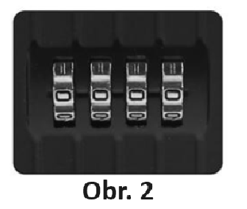
Důležité:
1. Kryt proti povětrnostním vlivům nechte zavřený, abyste zvýšili odolnost proti povětrnostním vlivům.
2. Nedoporučujeme používat kombinace jako "A-A-A-A", které jsou snadno odhalitelné.
3. Doporučujeme otáčet číselníky každý týden, aby se volně pohybovaly a nezasekávaly se.

Latch = západka

